"Мен – эколог" зияткерлік сайысынан жеңіспен оралдық...
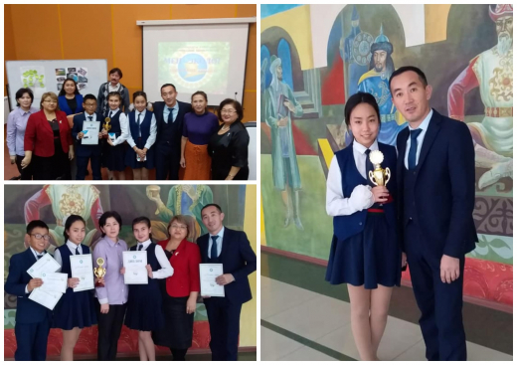

2018 жылдың 27 қазан күні Қарағанды қаласының экономикалық университетінің Экология және басқару факультеті "Экология және бағалау" кафедрасының ұйымдастыруымен облыстық деңгейде "Мен – эколог" зияткерлік сайысы өткізілді.
Бұл сайыстың негізгі мақсаты: жалпы білім беретін мекемелердегі білім алушылардың танымдық қызығушылықтары және интеллектуалдық шығармашылыққа ынталандыру. Сайыстың міндеттерінің бірі - оқушыларды өзінің туған өлкесін сүюге, табиғи ортасын аялауға, туған өлкесіне жанашырлық сезіммен қарауға тәрбиелеу.
Мектебіміз, № 2 санаторлық мектеп-интернатының 9 сынып оқушылары: Омарова Айсұлу, Кәрібай Ерсұлтан, Аяғанова Баян "Мен – эколог" сайысына "Аяла" тобының құрамында қатысып, мектебімізде экология, сонымен қатар, "Туған жер" бағдарламасы төңірегінде құрылған "Тур-travel” жобасында жүргізліп жатқан жұмыстарымен таныстырып, жобадағы бағыттарын жан-жақты аша білді.
Сайыс нәтижесінде, қорғаған жұмыстарымыз үздік танылып, І орын дипломы мен кубокпен марапатталды, оқушыларға естелік сыйлықтары тапсырылды. Оқушыларды сайысқа дайындап, бағыт берген ұстаздарымыз - Раxимберлина З. Н., Әбдірбай А. Д., Мұxаметжанова Ф. А., Жанат А. Ж. Жеңіс құтты болсын!

27 октября 2018 года кафедрой экологии и оценки факультета экологии и управления Экономического университета г. Караганды был проведен интеллектуальный конкурс «Я – эколог» на региональном уровне.
Главная цель этого конкурса – способствовать познавательной заинтересованности учащихся общеобразовательных учреждений и стимулирование интеллектуального творчества. Одна из целей конкурса – воспитание у учащихся любви к своей Родине, учить проявлять заботу к своей природной среде и прививать чувство бережного отношения к родине.
Омарова Айсулу, Карибай Ерсултан, Аяганова Баян приняли участие в конкурсе «Я эколог» в составе команды «Аяла» и ознакомили с работой, проделанной в проекте «Тур-travel», который был создан в рамках программы «Туған жер», а также смогли раскрыть направления проекта.
В результате конкурса наша работа была признана лучшей, и была награждена дипломом и кубком за І место, учащимся были вручены памятные подарки. К конкурсу учащихся подготовили и дали направление учителя нашей школы Рахимберлина З. Н., Абдирай А. Д., Мухаметжанова Ф. A., Жанат A. Ж. Поздравляем с победой!

On October 27, 2018, the Department of Ecology and Evaluation of the Faculty of Ecology and Management of the Economic University of Karaganda held an intellectual competition "I am an ecologist" at the regional level.
The main purpose of this competition is to promote the cognitive interest of students in general education institutions and the stimulation of intellectual creativity. One of the objectives of the competition is to cultivate students' love for their homeland, to teach care for their natural environment, and to instill a sense of caring for their homeland.
Omarova Aisulu, Karibay Ersultan, Ayaganova Bayan took part in the contest “I am an ecologist” as part of the team “Ayala” and got acquainted with the work done in the project “Tour-travel”, which was created under the program “Tugan Jer”, and could also reveal the direction of the project.
As a result of the competition, our work was recognized as the best, and was awarded a diploma and a cup for the I place, students were given memorable gifts. Teachers of our school Rakhimberlina Z. N., Abdirbay A. D., Mukhametzhanova F. A., Zhanat A. prepared and gave the direction to the students to competition. Congratulations on your victory!

